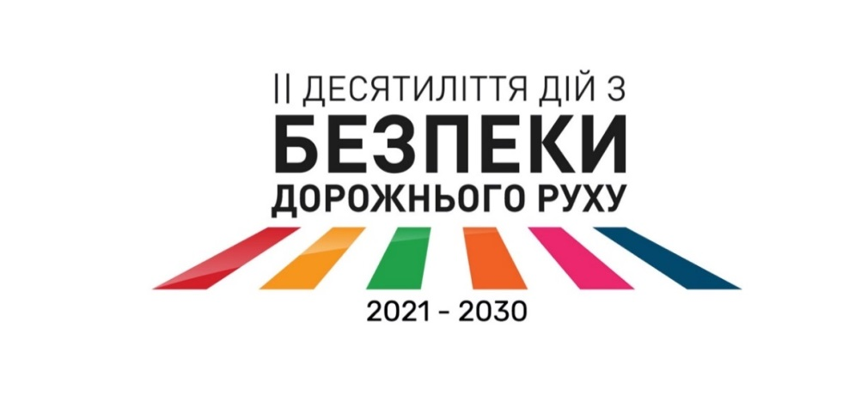

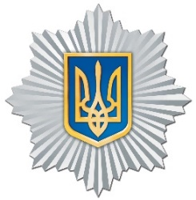 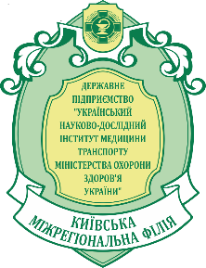   

  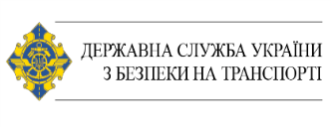 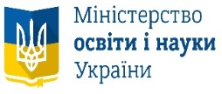

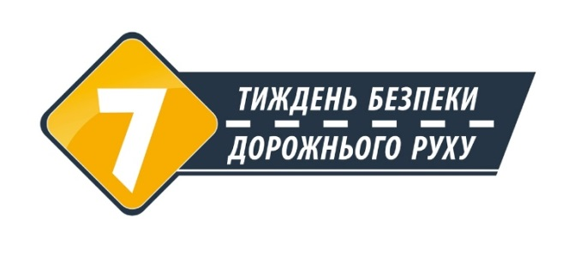

**ЗАГАЛЬНИЙ ПЛАН**

**заходів Тижня безпеки дорожнього руху**

**з 17 по 23 травня 2021 року (1-й етап)**

1. Прес-конференція з нагоди початку 1-го етапу Тижня безпеки дорожнього руху.

17.05.2021, 11.00 – 12.00

Інформаційне агентство УКРІНФОРМ

м. Київ, вул. Б. Хмельницького, 8/16

1. Старт IV **щорічного Всеукраїнського конкурсу фото-та відеоробіт національного проєкту «Безпечна країна» 2021.**

17.05.2021,11.00– 12.00

Інформаційне агентство УКРІНФОРМ

м. Київ, вул. Б. Хмельницького, 8/16

1. Семінар-практикум «Шляхи зниження кількості ДТП в Україні».

17.05.2021, 16.00 – 18.00

Луганський державний університет внутрішніх справ ім. Е.О. Дідоренка

м. Сєвєродонецьк, вул. Донецька, 1 (лекційна аудиторія № 1)

1. Підведення підсумків **Всеукраїнського конкурсу відеоробіт серед дітей та молоді «Будь помітним на дорозі» в рамках національного проєкту «Безпечна країна».**

18.05.2021, 11.00-12.00

Оnline

YouTube-канал «Безпечна країна»

5. Форум з безпеки дорожнього руху.

19.05.2021, 10.00 – 16.00

Оnline

YouTube-канал «Безпечна країна»

1. Семінар-практикум «Вплив технічного стану транспортних засобів та їхнього

обладнання на безпеку дорожнього руху».

19.05.2021, 16.00 – 18.00

Луганський державний університет внутрішніх справ ім. Е.О. Дідоренка

м. Сєвєродонецьк, вул. Донецька,1 (лекційна аудиторія № 1)

7. Загальнонаціональна акція зі здачі крові «Здай кров – врятуй життя» для лікування постраждалих у ДТП.

20.05.2021, 9.00 – 12.00

НДСЛ «ОХМАТДИТ» МОЗ України

м. Київ, вул. В’ячеслава Чорновола, 28/1

17-23.05.2021

в усіх регіонах

8. Єдиний національний урок з безпеки дорожнього руху в рамках національного проєкту «Безпечна країна».

21.05.2021, 10.00 –16.00

Оnline

YouTube-канал «Безпечна країна»

9. III Молодіжна наукова-практична конференція «Безпека на дорозі».

21.05.2021, 10.00 –16.00

Донецький юридичний інститут МВС України

м. Кривий Ріг, вул. Співдружності, 92 а

м. Маріуполь, проспект Луніна, 89

10. Заходи, присвячені безпеці дітей на дорозі:

- проведення спільно з регіональними органами освіти конкурсів, вікторин зі знання Правил дорожнього руху, театралізованих уроків, лекцій, уявних мандрівок, акцій, майстер-класів, виставок дитячих малюнків, виставок-інсталяцій, онлайн-уроків з тематики безпеки дорожнього руху у загальноосвітніх навчальних закладах;

- створення інформаційних буклетів «Правила дорожнього руху» для розповсюдження серед здобувачів освіти;

- організація зустрічей з працівниками Національної поліції України на тему: «Дотримання правил дорожнього руху»;

- індивідуальні та групові профілактичні бесіди з питань безпеки дорожнього руху;

- проведення тематичних виховних годин і позакласних заходів (Всеукраїнські змагання юних інспекторів руху, гра команд Клубу веселих та найкмітливіших юних інспекторів руху, брейн-ринг);

- організація та проведення тренінгів, спрямованих на запобігання ДТП, за участю підростаючого покоління та дорослих;

- організація тематичних ігор та книжкових виставок;

- проведення майстер-класів з надання домедичної допомоги постраждалим внаслідок ДТП;

- експеримент з впровадженням у закладах освіти шкільного дорожнього патруля;

- оформлення тематичних інформаційних стендів, книжкових виставок, у тому числі й віртуальних;

- організація перегляду тематичних мультфільмів;

- організація конкурсу малюнків на асфальті, конкурсів плакатів та інших;

- проведення квестів, вуличних марафонів, флешмобів, фото-челенджів, zoom-толоки, відеолекторіїв;

- проведення обстеження прилеглих до закладів освіти територій з метою усунення недоліків в організації руху;

- моніторинг побажань батьків та педагогів щодо покращення організації дорожнього руху біля закладів освіти;

- створення в Telegram публічного інформаційного каналу з якісною стрічкою контенту, що стосується питань безпеки дорожнього руху.

17-23.05.2021

в усіх регіонах

11. Заходи для водіїв транспортних засобів та керівників автотранспортних підприємств:

- організація та проведення нарад і круглих столів за участю власників транспортних засобів, автомобільних перевізників, підприємств, установ та організацій, що здійснюють пасажирські перевезення, стосовно виконання ними вимог законодавства про автомобільний транспорт в частині безпеки перевезень, проходження навчання з надання домедичної допомоги потерпілим внаслідок ДТП;

* інструктажі з водіями стосовно попередження ДТП, роз’яснювальна робота щодо дотримання учасниками дорожнього руху правил дорожнього руху та

безпеки перевезень пасажирів і вантажів із залученням представників обласних, районних, міських державних адміністрацій, органів МВС, Національної поліції України, МОЗ України, Укртрансбезпеки, Укравтодору, громадських організацій, страхових компаній та інших зацікавлених сторін;

* роз’яснювальна робота щодо надання переваги в русі спеціальним транспортним засобам МВС, МОЗ, ДСНС, які рухаються з увімкненими спеціальними світловими та звуковими сигналами;
* навчання водіїв автобусів контраварійному водінню;
* роз’яснювальна робота щодо доцільності використання ременів безпеки, дитячих крісел, світлоповертальних елементів та загалом дотримання Правил дорожнього руху;
* проведення навчань водіїв та інших учасників дорожнього руху навичкам надання надання домедичної допомоги постраждалим внаслідок ДТП.

17-23.05.2021

в усіх регіонах

12. Заходи з підвищення безпеки дорожнього руху на автошляхах України:

- перевірка автомобільних доріг загального користування, державного значення на їх відповідність схемам організації дорожнього руху, зокрема, в межах навчальних закладів, шкіл, дитячих садків;

- комісійні обстеження ділянок автомобільних доріг у містах з метою оцінки стану вуличної дорожньої мережі та виявлення найбільш аварійно-небезпечних ділянок;

- забезпечення наявності попереджувальних дорожніх знаків та інформаційних панно на ділянках (місцях) концентрації ДТП і ділянках з підвищеною аварійністю;

- забезпечення дотримання комплексу заходів з безпеки дорожнього руху в місцях виконання дорожньо -будівельних робіт;

- приведення до належного санітарного стану зупинок громадського транспорту, автопавільйонів та елементів санітарного облаштування;

- забезпечення відновлення технічних засобів організації дорожнього руху та нормативної видимості на під’їздах до залізничних переїздів;

- проведення профілактичних заходів із запобігання ДТП;

- встановлення елементів примусового зниження швидкості в районах розташування установ освіти та на найбільших аварійних ділянках вулично-дорожньої мережі;

- реалізація заходів з розбудови, розвитку та удосконалення дорожньої інфраструктури відповідно до чинних норм та технічних умов;

- створення умов доступності осіб з інвалідністю до транспорту, об’єктів транспортно-дорожньої інфраструктури;

- проведення заходів, що популяризують використання світлоповертальних елементів у темну пору доби та в умовах недостатньої видимості пішоходами;

- проведення роз’яснювальної роботи в місцях масових заходів щодо доцільності використання ременів безпеки та дитячих крісел;

- забезпечення безпеки руху на залізничних переїздах.

17-23.05.2021

в усіх регіонах

13. Заходи з підвищення безпеки руху при перетині залізничних переїздів та заходи, спрямовані на покращення безпеки дорожнього руху та зниження рівня аварійності в межах дії залізничних переїздів та технологічних проїздів, шляхом:

- проведення позапланових інструктажів з водійським складом щодо дотримання вимог Правил дорожнього руху та занять з надання домедичної допомоги постраждалим внаслідок ДТП;

- висвітлення у ЗМІ інформації про наслідки порушень водіями колісних транспортних засобів правил дорожнього руху при перетині залізничних переїздів;

- трансляція відеороликів про безпеку на залізниці;

- розповсюдження інформаційних та агітаційних матеріалів про необхідність дотримання водіями колісних транспортних засобів правил дорожнього руху при перетині залізничних переїздів та переходів;

- відновлення дорожніх знаків та дорожньої розмітки в межах дії залізничних переїздів та на під’їздах до них;

- забезпечення нормативної видимості в межах дії залізничних переїздів та на під’їздах до них;

- усунення недоліків, виявлених при комісійних обстеженнях залізничних переїздів.

17-23.05.2021

в усіх регіонах

14. Заходи державного нагляду (контролю):

- за виконанням правил надання послуг пасажирського автомобільного транспорту та дотриманням перевізниками законодавства у сфері автомобільного транспорту;

- за місцями виконання робіт на автомобільних дорогах, вулицях, залізничних переїздах, їх облаштуванням відповідно діючих нормативів;

- за виконанням умов для отримання ліцензії на право провадження господарської діяльності з перевезення пасажирів, небезпечних вантажів та небезпечних відходів автомобільним транспортом, міжнародних перевезень пасажирів та вантажів автомобільним транспортом;

- за наявністю дорожніх знаків та інформаційних панно у місцях концентрації ДТП та ділянках з підвищеною аварійністю;

- за станом здоров’я водіїв, шляхом проведення обов’язкових щозмінних передрейсових та післярейсових медичних оглядів водіїв та підвищенням рівня професійної компетентності медичних працівників, що мають право їх проводити;

- за виконанням керівниками автопідприємств вимог щодо обов’язкового проходження водіями періодичного навчання навичкам надання першої домедичної допомоги потерпілим внаслідок ДТП.

17-23.05.2021

в усіх регіонах

15. Інформаційна компанія у ЗМІ:

- підтримка та висвітлення заходів, що проводяться у рамках Тижня;

- висвітлення у друкованих та аудіовізуальних ЗМІ, інтернет-виданнях актуальних питань щодо проблем травматизму та смертності на українських дорогах і пошуку їх подолання;

- висвітлення резонансних ДТП;

- висвітлення інформації про наслідки порушень водіями транспортних засобів та пішоходами правил дорожнього руху та матеріалів з профілактики дорожньо-транспортного травматизму;

- пропаганда безпеки дорожнього руху та виховання дорожньої культури серед населення;

- поширення соціальної реклами з попередження ДТП.

17-23.05.2021

в усіх регіонах

*Усі заходи Тижня відбуватимуться із забезпеченням*

*належних протиепідемічних заходів.*